井波庄川ロータリークラブ 平成１９年１０月３日例会・卓話 山本武夫
「来た！見た！駆った(歩いた)？！－イタリア旅行記－」
平成１９年８月１３日～１８日

次女が、４月からイタリアのペルージャとい町に語学研修のため、１２月まで留学しています。
この機会に、お盆休みを利用して、家族で、ローマ６日間の旅行に行って来ました。正味は３日しかないので、ローマを中心にフィレンツェまで、行きました。
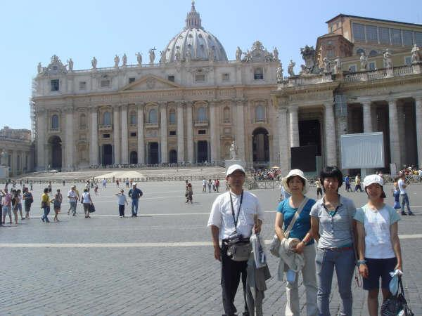
１日目（８月１４日）、まずはヴァチカン博物館、サンピエトロ寺院。
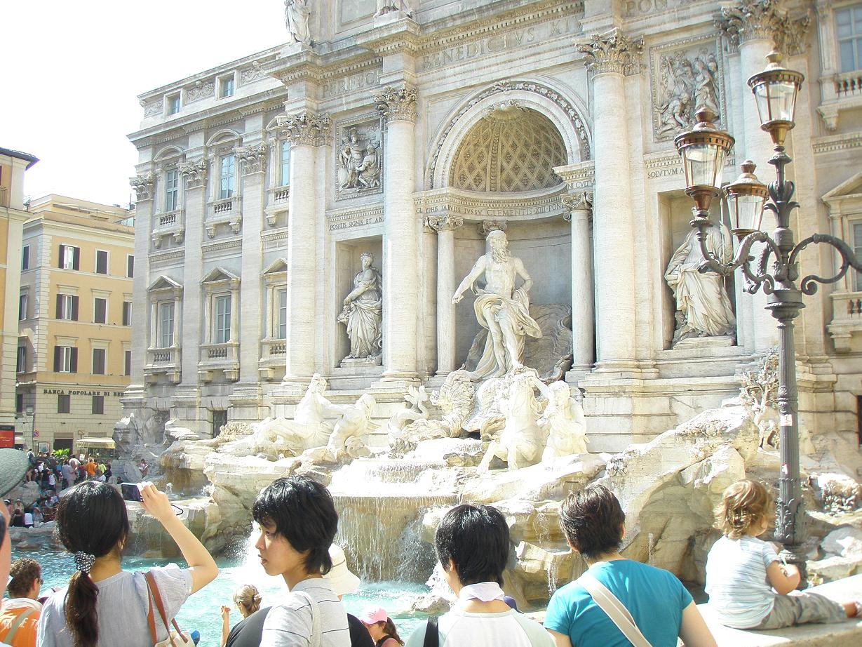
続いては、有名な「トレヴィの泉」。
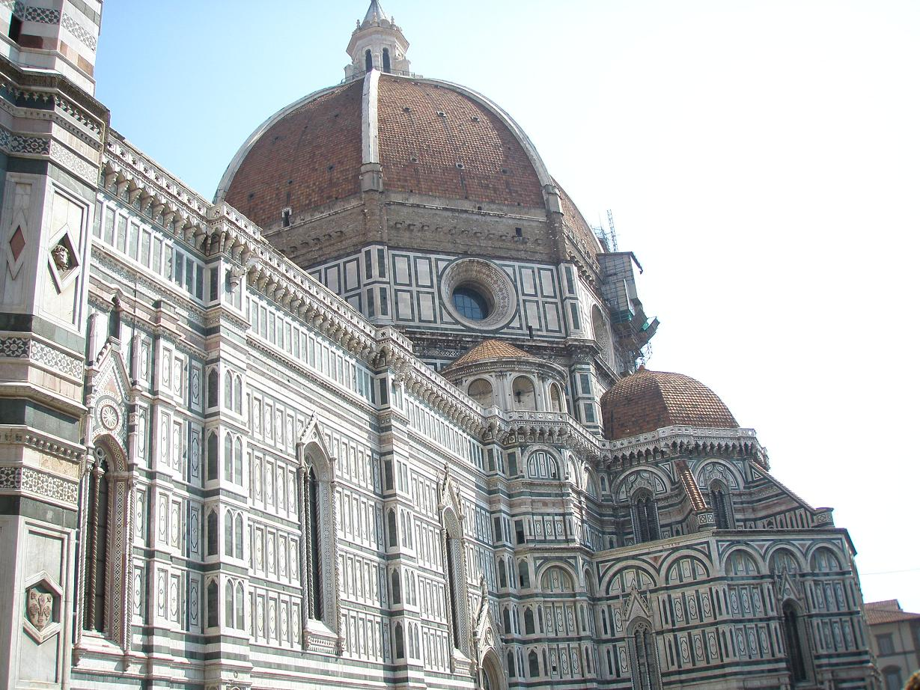
２日目（８月１５日）は、フィレンツェへ。サンタマリア大聖堂（ドウモ）は、祝日で休み。
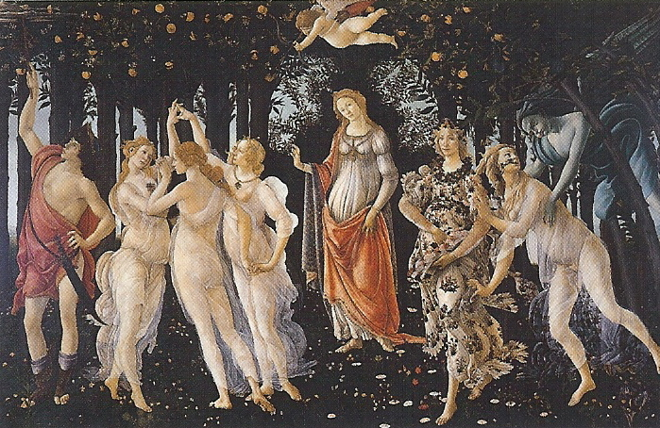
フィレンツェの１番の目的は、ウフィッツィ美術館、中でも、ボテッチェリの「春」や「ヴィーナスの誕生」。
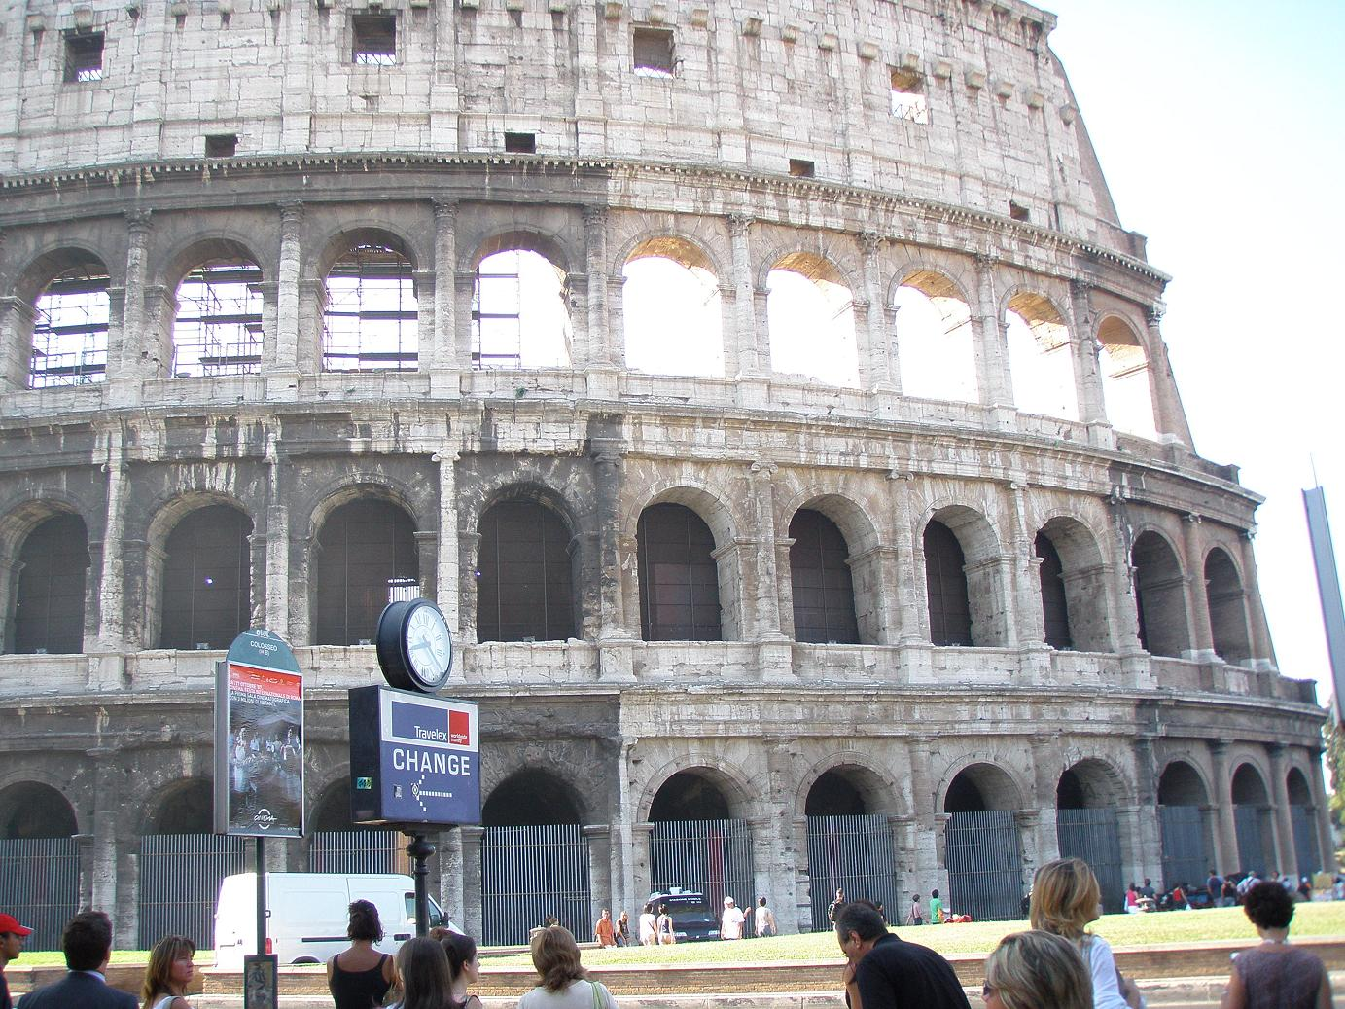コロッセオ。
３日目（８月１６日）、ローマ市内観光。
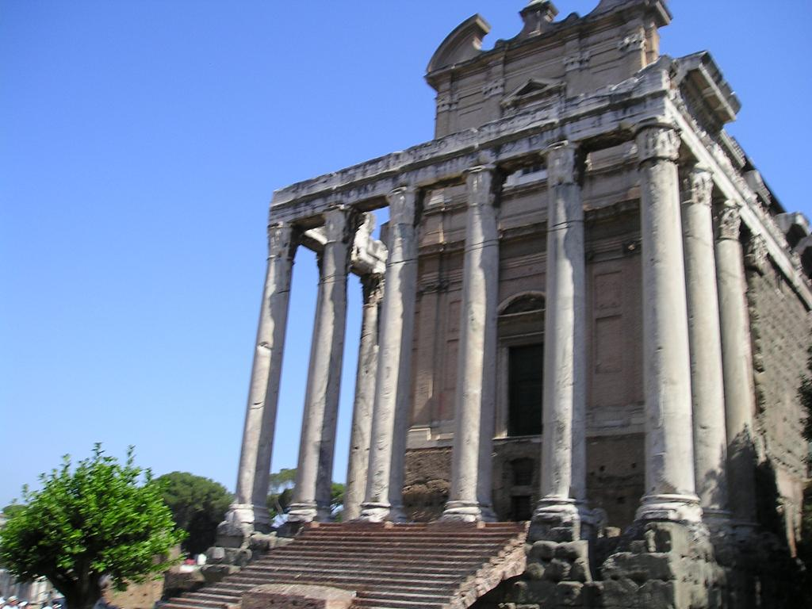
フォロ・ロマーノの古代遺跡群。
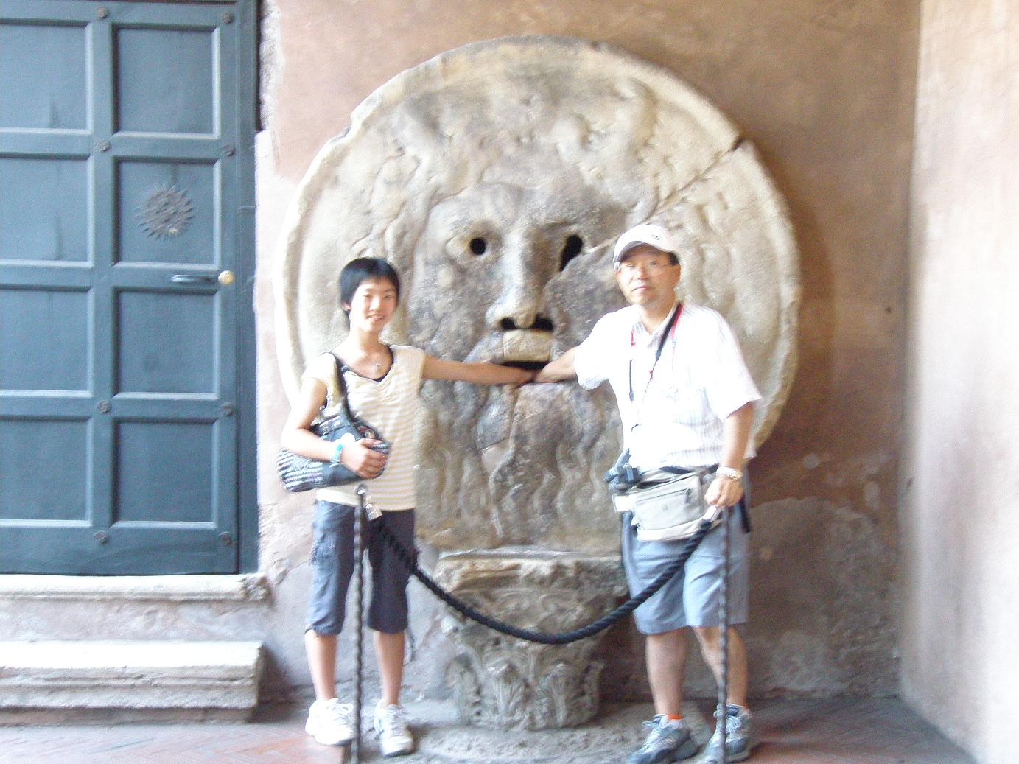
映画『ローマの休日』で有名な「真実の口」。

